

**Universidad Tecnológica**

**del Perú**

**CURSO:**

**Programación Orientada a Objetos**

**Docente:**

**Evelyn Marilyn Riveros Huaman**

**Tema:**

**Tarea S14.s1**

**Alumno:**

**Roberto Agustín Mejía Collazos**

**Fecha:**

**26/06/24**

**EJERCICIO 1**

Clase AppConfig

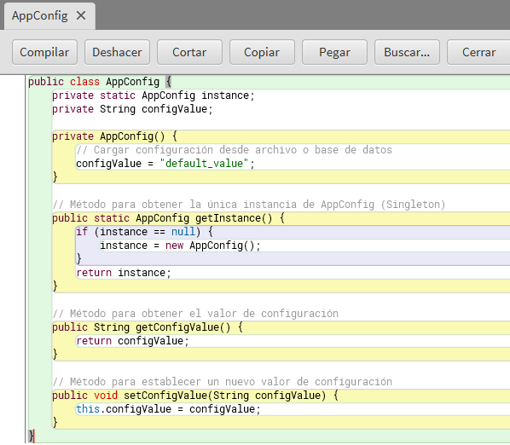

Clase Main

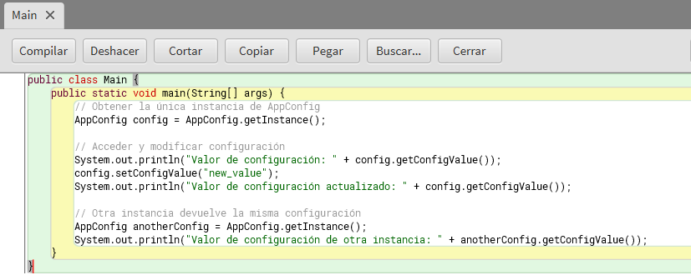

Diagrama de clases

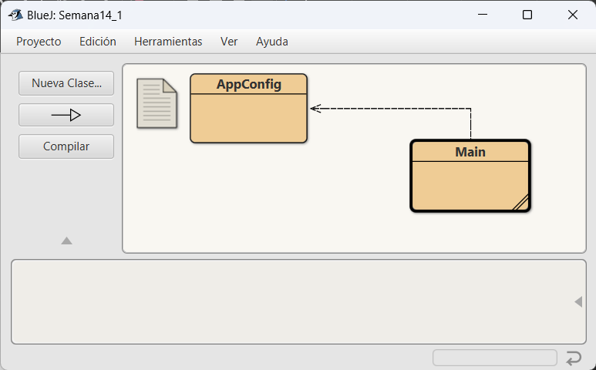

Ejecución

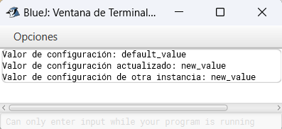

**EJERCICIO 2**

**Clase Animal**

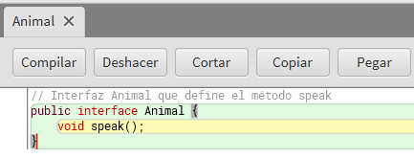

**Clase Cat**

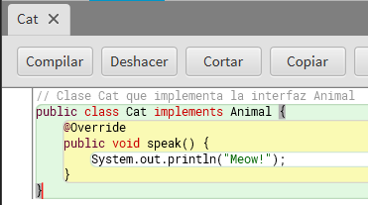

**Clase Dog**

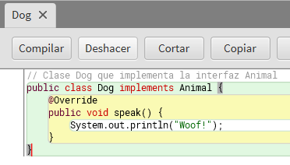

**Clase AnimalFactory**

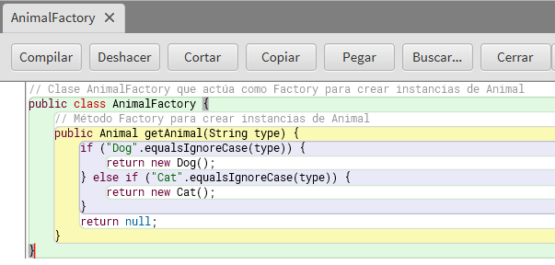

**Clase Main**

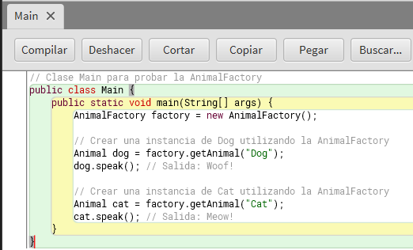

**Diagrama de clases**

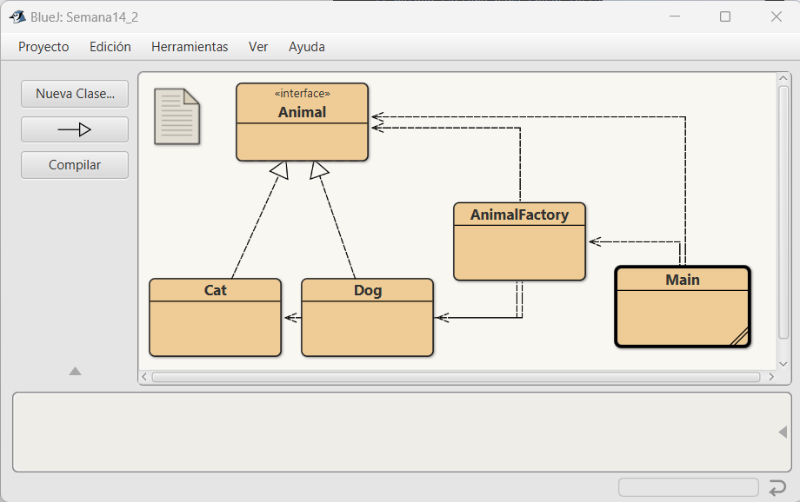

**Ejecución**

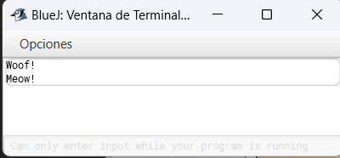

**EJERCICIO 3**

**Clase Computer**

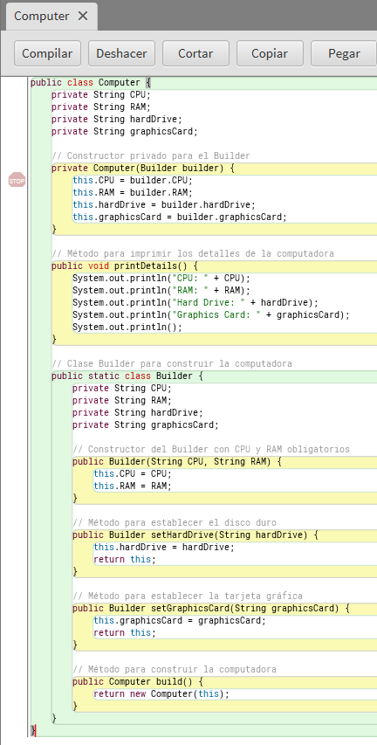

**Clase Main**

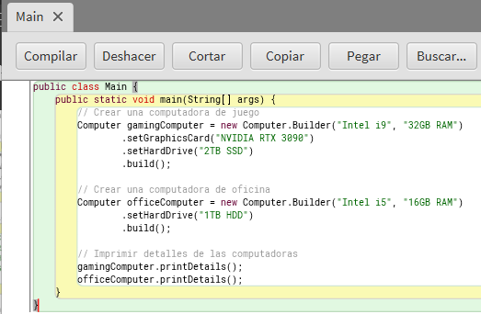

**Diagrama de clases**

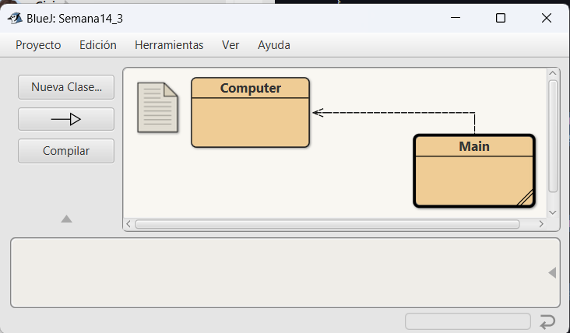

**Ejecución**

